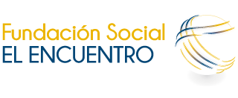

- Donaciones recibidas el año anterior

Durante el año 2022 la FUNDACIÓN SOCIAL EL ENCUENTRO, no recibió donaciones.

